暑期能力测评



日期： 时间： 姓名：

Date: Time: Name:

**一、选择题（每题3分，共30分）**

**下列各题均只有一个正确选项。**

1．一本八年级物理教科书（上册）的质量约为（ ）

A．0.02千克 B．0.2千克 C．2千克 D．20千克

2．针对图1的四幅图，下列说法正确的是（ ）

图1

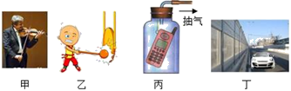

A. 甲图中，演奏者通过手指在弦上按压位置的变化来改变发声的响度

B. 乙图中，敲锣时用力越大，所发声音的音调越高

C. 丙图中，随着向外不断抽气，手机铃声越来越大

D. 丁图中，城市某些路段两旁的透明板墙可以减小噪声污染

3．如图2所示的现象中，属于光的反射现象是（ ）

屏幕上呈现人的影子 放大镜把文字放大 筷子好像在水面处折断了 山在水中形成“倒影”

A B C D

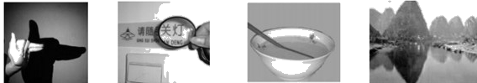

图2

4．下列现象中，物质质量发生变化的是（　　）

A．一杯水结成冰 B．把书包从1楼背到4楼

C．把美工刀表面磨光 D．把一团橡皮泥捏扁

5．下列单色光中，属于三原色光的是（ ）

A．红光 B．橙光 C．黄光 D．紫光

6．在用笔写字时，笔尖与纸之间的摩擦属于滚动摩擦的是（ ）

A．圆珠笔 B．毛笔 C．铅笔 D．钢笔

7．关于运动和力的关系，下列说法正确的是（ ）

A．物体的速度越大，它受到的力也越大

B．若物体不受力的作用，它必然静止

C．要维持物体的运动，必须对物体施加力

D．若运动的物体不学科网(www.zxxk.com)--教育资源门户，提供试题试卷、教案、课件、教学论文、素材等各类教学资源库下载，还有大量丰富的教学资讯！受任何力的作用，它一定做匀速直线运动

8．一个凸透镜的焦距为10厘米，当物体离凸透镜的距离为35厘米时，物体通过凸透镜成的像一定是（ ）

A．倒立、放大的实像 B．正立、放大的虚像

C．倒立、缩小的实像 D．正立、等大的虚像

9．如图3所示，用弹簧测力计拉动水平桌面上的物体，使其作匀速直线运动。以下叙述中的两个力属于一对平衡力的是（ ）

A．弹簧测力计对物体的拉力与桌面对物体的摩擦力

B．弹簧测力计对物体的拉力与物体所受的重力

C．物体对桌面的压力与桌面对物体的支持力

D．物体对桌面的压力与物体所受的重力

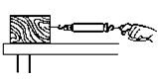

图3

10．甲、乙两小车同时同地沿同一直线做匀速直线运动，它们的s﹣t图象分别如图（a）和（b）所示。两小车的速度关系及运动6秒时两小车之间的距离s为（　　）

图4

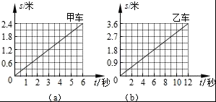

A．v甲＞v乙；s可能为1.2米 B．v甲＞v乙；s可能为0.6米

C．v甲＜v乙；s可能为1.2米 D．v甲＜v乙；s可能为4.2米

1. **填空题(每空1分，共15分)**
2. 任何声音都是由于发声物体的 而产生的。温度一定时，声波在不同介质中的传播速度是

的（选填“相同”或“不同”）。小王能辨别周围同学的声音，这是因为不同人声音的 不同，同时她还可以根据声音的 来大致判断周围同学离他的远近（后两空均选填“响度”、“音调”或“音色”）。

12．高1.7米的同学站在平面镜学科网(www.zxxk.com)--教育资源门户，提供试题试卷、教案、课件、教学论文、素材等各类教学资源库下载，还有大量丰富的教学资讯！前3米处，则像与人的距离为 米，像高 米。人向镜走近时，镜中像的大小 ，像和镜之间的距离 （均选填“变大”、“变小”或“不变”）。

13．如图5所示，小玲手持的是一个 透镜（选填“凸”或“凹”），若已知该透镜的焦距为15厘米，则此时透镜离她左眼的距离 15学科网(www.zxxk.com)--教育资源门户，提供试题试卷、教案、课件、教学论文、素材等各类教学资源库下载，还有大量丰富的教学资讯！厘米（选填“大于”、“等于”或“小于”），我们通过透镜看到小玲的“眼睛”其实是一个放大的 立（选填“正”或“倒”）的 像（选填“实”或“虚”）。

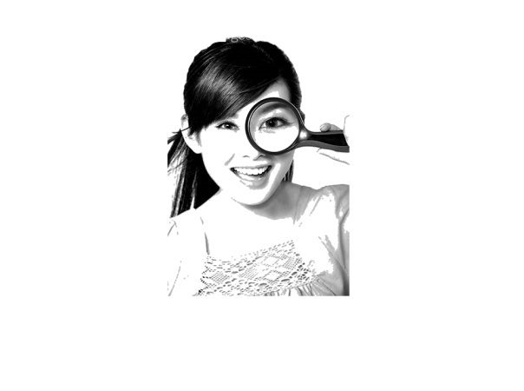

图5

14．光从一种介质 另一种介质中时，光线发生偏折的现象，称为光的折射。如图6所示光的折射光路图中，折射角是 （选填“∠1”或“∠2”），界面上方的介质是 （选填“空气”或“水”）。

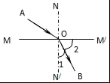

图6

**三、作图题（每题3分，共9分）**

**请将图直接画在试卷的相应位置**

15．根据平面镜成像特点，在图7中画出物体AB在平面镜MN中所成的像A′B′。

M

N

A

B

图7

16．在图8中画出入射光线通过凸透镜后的折射光线（*F*是凸透镜的焦点）。



图8

17．在图9中，重为2牛的物体保持静止，画出物体受到的重力*G*的示意图。

图9

**四、计算题（每题5分，共10分）**

18．小新骑共享单车在平直马路上匀速行驶，他在5秒内通过了20米，求：

（1）小新骑车的速度v。

（2）小新骑行2千米所需的时间t。

19．质量为10千克的物体，在水平拉力作用下沿水平地面向右做匀速直线运动，物体受到地面对它的摩擦力为物体所受重力的0.2倍，求

（1）物体受到的重力。

（2）物体受到的水平拉力。

**五、实验题（每空1分，共16分）**

20．如图10所示，弹簧测力计的最小分度值为 牛，最大测量值为 牛，指针所指的示数为 牛。天平是测物体 的工具。

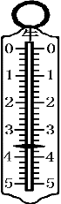

图10

1. 如图11所示，在“探究平面镜成像的特点”实验中，用 替代平面镜，是为了便于确定

的位置。在玻璃板前放置一支点燃的蜡烛A，拿一支未点燃的蜡烛B在玻璃板后面移动，直到蜡烛B好像被点燃似的，这样可以比较像与物的 。若移去蜡烛B，在其位置放置一光屏，在光屏上不能观察到像，由此可以说明平面镜所成的是 （选填“实像”或“虚像”）。

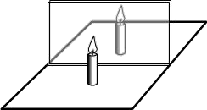

A

B

图11

22．在“探究二力平衡的条件”实验中，某同学用两个弹簧测力计A、B拉一个轻质木板C，如图12所示，这是为了探究当物体 只受两个力作用处于静止状态时（选填“A”、“B”或“C”），这两个力的大小、方向和 的关系（选填“作用点”或“作用线”）．当物体最终静止时，这两个力大小 ，方向相反，作用在 上。

图12

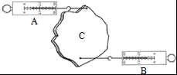

23．在“验证凸透镜成像规律”的实验中，某小组同学将焦距为10厘米的凸透镜固定在光具座如图13所示的位置上，但其中一个同学发现操作错误，他们应把凸透镜和 位置对换，放置正确后，应调节烛焰、凸透镜和光屏的中心大致在 。此时光屏上恰好出现清晰的实像，这实验现象可以说明 的成像特点（选填“照相机”，“幻灯机”或“放大镜”）．根据光路是可逆的，若只移动凸透镜保持其它位置不变，则应将凸透镜移至标尺上 （选填“25cm”或“35cm”）处时，能再次成清晰的像。

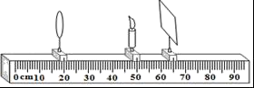

图13

附加题：暑期课程中我们做了多组实验，请选择你最熟悉的一组实验，写出实验的实验名称、实验目的、用到的实验器材和具体的实验步骤（本题共10分，酌情给分）